**Tìm kiếm đối kháng**

1.Thuật toán cắt tỉa ampla và Beta(Alpha-Beta Pruning)

Xin chào thầy và các bạn, hôm nay mình sẽ viết báo cáo về thuật toán cải tiến về mặt giảm bớt nhánh của tìm kiếm hôm trước- tìm kiếm Minimax.Đó chính là ***thuật toán Alpha-Beta Pruning***

Trong thuật toán này,mình sẽ viết code vào **hàm getAction()**, trong **class AlphaBetaAgent**. Và có thể viết thêm các hàm phụ để hỗ trợ cho hàm **getAction()** nếu cần thiết.

Cắt tỉa *Alpha-beta* sẽ giúp loại bỏ những không gian trạng thái không cần thiết và hỗ trợ tối ưu hóa thuật toán tìm kiếm *Minimax.*

-Hình ảnh minh hoạ code:

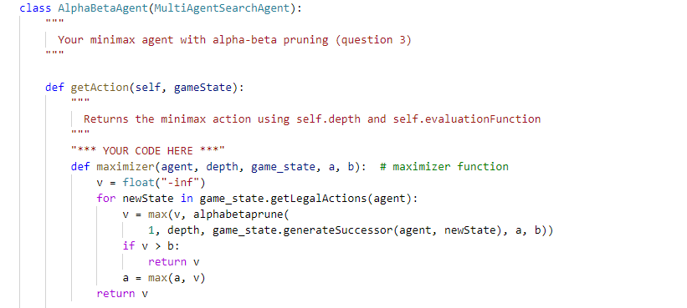

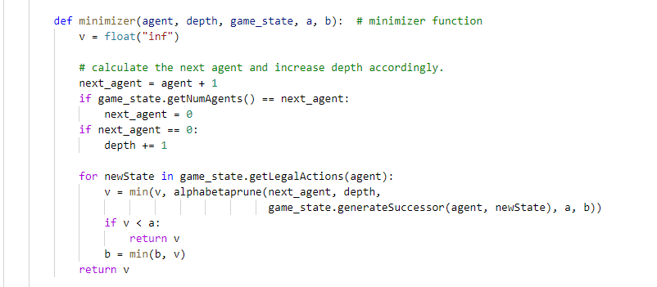

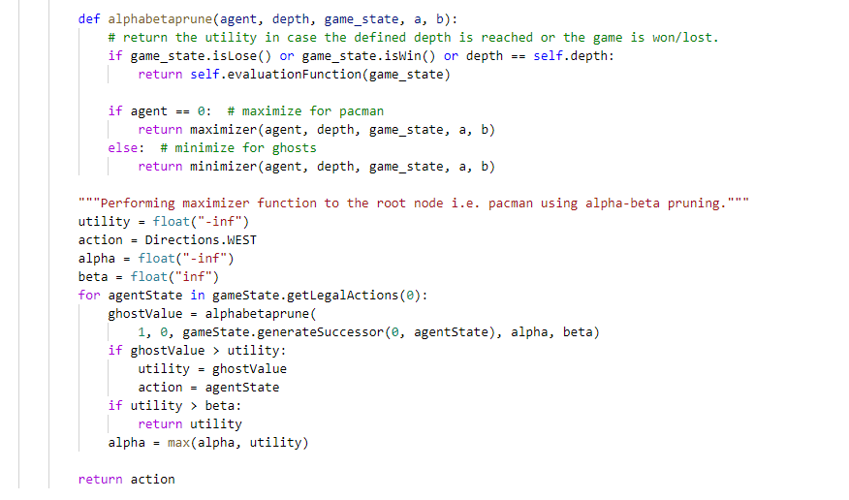

-Demo chạy bằng cách chạy l

+ *python pacman.py -p AlphaBetaAgent -a depth=3 -l smallClassic*

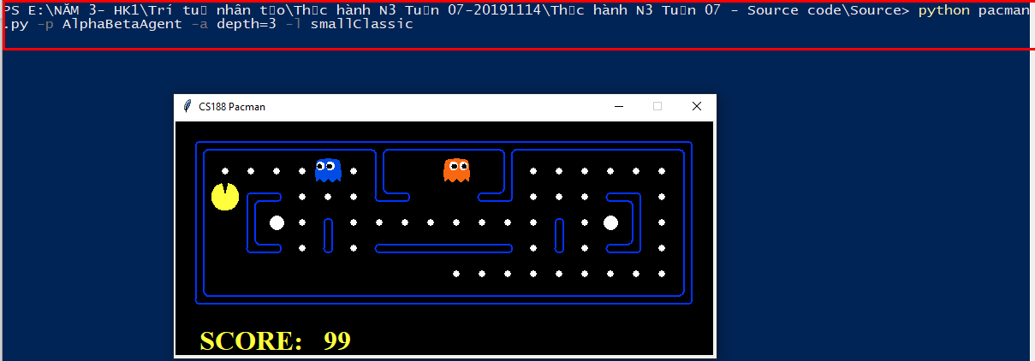

*+ python autograder.py -q q3*

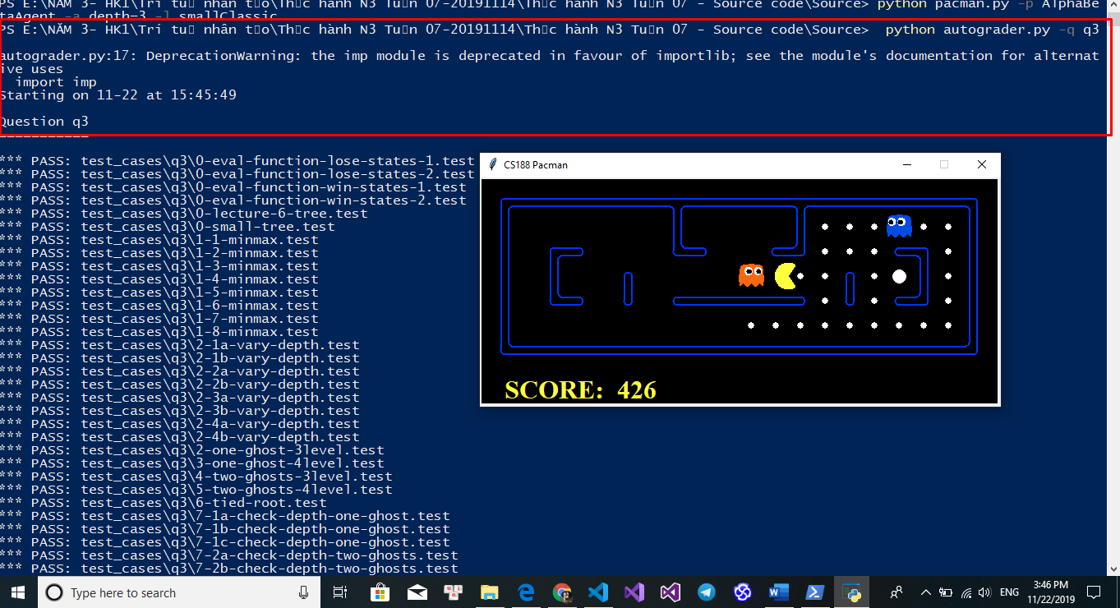

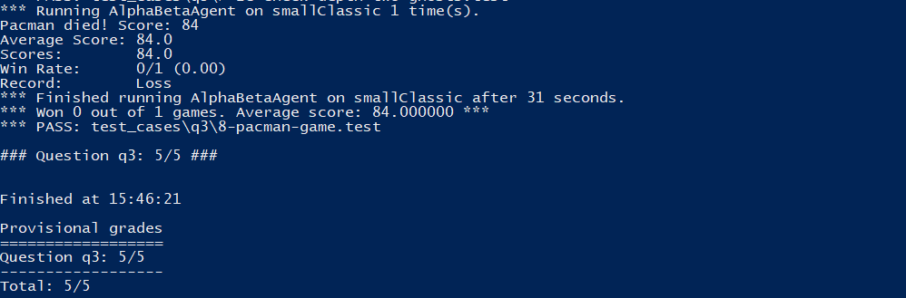

*+ python autograder.py -q q3 –no-graphics*

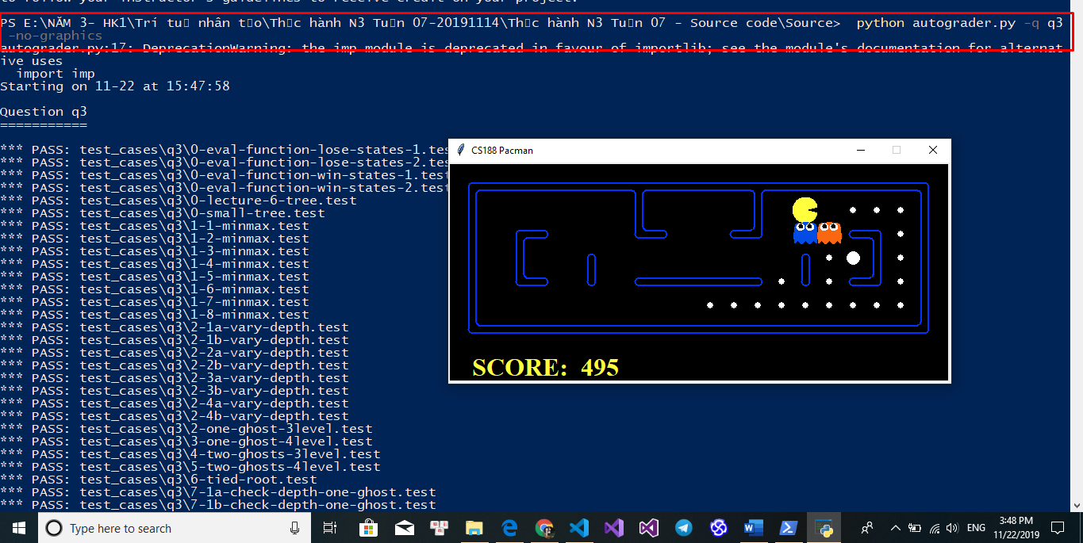

**Lời kết:** Thực hiện đúng alpha-beta pruning, Pacman sẽ có thể bị ma tiêu diệt trong một số bộ test. Đây không phải lá vấn đề do chương trình của bạn, mà là do thuật toán alpha-beta chưa được tối ưu.